МИНИСТЕРСТВО ОБРАЗОВАНИЯ РЕСПУБЛИКИ БЕЛАРУСЬ  
Учреждение образования «БЕЛОРУССКИЙ ГОСУДАРСТВЕННЫЙ   
ТЕХНОЛОГИЧЕСКИЙ УНИВЕРСИТЕТ»

Факультет Информационных технологий

Кафедра Информационных систем и технологий

Специальность 6-05-0612-01 Программная инженерия

**ПОЯСНИТЕЛЬНАЯ ЗАПИСКА КУРСОВОГО ПРОЕКТА**

по дисциплине «Компьютерные языки разметки»

Тема «Веб-сайт «приют для животных»

**Исполнитель**

студент 1 курса 6 группы ______________ Н. В. Рутковский

подпись, дата

**Руководитель**

старший преподаватель ______________ Е. В. Барковский

должность, учен. степень, ученое звание подпись, дата

Допущен(а) к защите __________________________________ _______________

__________________________________ _______________

__________________________________ _______________

дата, подпись

Курсовой проект защищен с оценкой

Руководитель _______________ ___________ Е. В. Барковский

подпись дата инициалы и фамилия

**Содержание**

Введение 3

1 Постановка задачи 4

1.1 Обзор аналогичных решений 4

1.1.1 Аналог «oldcat» 4

1.1.2 Аналог «barbos» 5

1.2 Техническое задание 6

1.3 Выбор средств реализации программного продукта 6

1.4 Вывод 7

2 Проектирование страниц веб-сайта 7

2.1 Выбор способа верстки 7

2.2 Выбор стилевого оформления 7

2.3 Выбор шрифтового оформления 8

2.4 Разработка логотипа 8

2.5 Разработка пользовательских элементов 9

2.6 Разработка спецэффектов 9

2.7 Выводы 9

3 Реализация структуры веб-сайта 10

3.1 Структура HTML-документа 10

3.2 Добавление таблиц стилей SCSS и CSS 11

3.3 Использование стандартов XML (SVG) 11

3.4 Управление элементами DOM 12

3.5 Выводы 12

4 Тестирование веб-сайта 14

4.1 Адаптивный дизайн веб-сайта 14

4.2 Кроссбраузерность веб-сайта 15

4.3 Руководство пользователя 17

4.4 Выводы 19

Заключение 21

Приложение А Прототипы веб-страниц 23

Приложение Б Макет структуры веб-сайта 25

Приложение В Листинг HTML-документа 27

Приложение Г Листинг SCSS и CSS 31

Приложение Д Листинг XML-файлов 35

Приложение Е Листинг SVG 38

Приложение Ж Листинг JavaScript 39



Введение

Независимо от отрасли, присутствие бизнеса в Интернете может оказать огромное влияние на его успех. Некоторые компании в наши дни до сих пор не осознают, что большинство их клиентов посещают их веб-сайт перед совершением покупки. Присутствия в Интернете вашего веб-сайта может иметь решающее значение для получения большего дохода.

Сайт — это то, что выделяет вашу компанию среди конкурентов. Без веб-сайта это может быть невероятно сложно сделать, потому как люди не смогут легко найти качественную и достоверную информацию о вашем бизнесе.

Веб-сайт даёт возможность пользоваться инструментами интернет-маркетинга (например реклама, email-рассылки и т.п.). В интернете намного удобнее и эффективнее проводить рекламные акции, скидки. Анализировать результаты также проще (слежка за статистикой посещения вашего сайта).

Цель курсовой работы: разработать веб-сайт для магазина зоотоваров с использованием HTML5, а также с применением Scss/CSS3.

Задачи курсовой работы:

* проанализировать существующие языки разметки, инструменты и библиотеки для создания веб-сайта;
* разработать макет и прототип сайта;
* разработать структуру веб-сайта;
* наполнить сайт информацией по теме;
* протестировать веб-сайт;
* разработать руководство пользователя.

Целевой аудиторией являются пользователи-любители домашних животных, люди разных возрастов.

1 Постановка задачи

1.1 Обзор аналогичных решений

Перед тем как приступать к разработке своей системы рекомендуется изучить уже готовые решения и посмотреть, что по мнению других разработчиков является наиболее необходимым для пользователей, чтобы приложение было полезным и удобным в использовании.

1.1.1 Аналог «oldcat»

На рисунке 1.1 представлен внешний вид главного каталога сайта [1].

Изображение выглядит как одежда, текст, снимок экрана, человек

Контент, сгенерированный ИИ, может содержать ошибки.

Рисунок 1.1 – Окно главного каталога сайта «oldcat»

Главная страница сайта «Старый кот» выполнена в минималистичном стиле, что делает её приятной и не перегруженной лишними элементами. Дизайн привлекает внимание за счёт яркой оранжевой цветовой гаммы, которая стимулирует пользователей к действию. Навигация по сайту хорошо структурирована, и важные разделы, такие как «О нас», «Помощь», «Взять котика», «Блог», «Домашний стационар», «Дачные коты» и «Отзывы», легко доступны. Кнопка «Сделать пожертвование», расположенная в верхнем правом углу, обеспечивает быстрый доступ для пользователей, которые хотят поддержать проект. Кроме того, наличие информации о заказе благотворительного мерча прямо на главной странице упрощает процесс для пользователей.

Данный сайт специализируется на благотворительности для животных. Из данного сайта можно вынести основные необходимые разделы для поиска питомца или волонтерства.

1.1.2 Аналог «barbos»

На рисунке 1.2 представлен внешний вид главного каталога сайта [2].

Изображение выглядит как текст, снимок экрана, Порода собаки, домашнее животное

Контент, сгенерированный ИИ, может содержать ошибки.

Рисунок 1.2 – Окно каталога сайта «barbos»

Главная страница сайта «Барбос» выполнена в дружелюбном дизайне, который привлекает внимание пользователя своей яркой и теплой атмосферой. В верхней части страницы расположена строка поиска, позволяющая искать питомцев по кличке, а также удобная навигационная панель с разделами, такими как «Наши питомцы», «Как помочь», «Статьи», «Избранное» и «Контакты». Центр сайта выделяется крупным текстом «Твой лучший друг», сопровождаемый кнопкой «Здесь», что делает акцент на идее поиска и привязанности к домашним животным. Изображение собаки с поводком в зубах усиливает эмоциональный посыл страницы. В нижней части присутствует название общества «Общество защиты животных BARBOS.BY», что подтверждает серьезность и цель проекта.

На странице также раскрыты различные способы помощи, включая финансовую поддержку, автопомощь, временную передержку и фотосессии. Эти аспекты делают сайт ценным для тех, кто хочет внести свой вклад в улучшение жизни бездомных животных, предлагая четкую и доступную информацию. Такой подход помогает пользователям понять, как они могут стать частью инициативы и изменить жизни питомцев к лучшему. На рисунке 1.3 предоставлен вид каталога с выбором животных.

Изображение выглядит как текст, снимок экрана, коллаж, собака

Контент, сгенерированный ИИ, может содержать ошибки.

Рисунок 1.3 – Окно каталога выбора животных сайта «barbos»

1.2 Техническое задание

Количество веб-страниц**:** 4 основные страницы (Главная, Контакты, Статьи, Наши питомцы).

Содержание страниц

1. Главная: информация о приюте, статьи.
2. Контакты: форма обратной связи, адрес приюта, телефоны, карта проезда, часы работы.
3. Статьи: полезные материалы о заботе о животных, советы по адаптации питомцев, истории спасенных животных.
4. Наши питомцы: каталог животных, доступных для усыновления, с фото, описанием и контактами для связи

Требования к программному продукту: удобный и интуитивно понятный интерфейс; адаптивность под различные устройства (десктопы, планшеты, мобильные телефоны); быстрая загрузка страниц; возможность обновления контента через административную панель; интеграция с социальными сетями; безопасность данных пользователей.

Задачи программного продукта: предоставление актуальной информации о приюте; упрощение поиска питмоца; популяризация приюта через цифровую платформу.

1.3 Выбор средств реализации программного продукта

Курсовая работа выполняется в редакторе кода Visual Studio Code.

При создании веб-страниц были использованы языки: HTML, CSS, JS, XML.

HTML (HyperText Markup Language) — стандартный язык разметки гипертекстовых страниц в Интернете. Страницы успешно интерпретируются браузерами, которые отображают их на экранах различных электронных устройств в удобном для человека виде.

CSS — это фактически язык стилей, который определяет отображение HTML-документов. CSS работает со шрифтами, с цветами символов и фона, с полями, со строками, с высотой и с шириной элементов отображения, с фоновыми изображениями, с позиционированием элементов и со многим другим.

XML – для хранения данных.

Если HTML необходим для структурирования содержания страницы, то CSS необходим для того, чтобы форматировать это структурированное содержание.

JavaScript это язык, который позволяет применять сложные вещи на web странице — каждый раз, когда на ней происходит что-то большее, чем просто её статичное отображение —без JavaScript не обошлось. Во все основные браузеры встроен интерпретатор JavaScript, именно поэтому они могут выполнять скрипты на странице. JavaScript можно использовать не только в браузере, это полноценный язык, программы на котором можно запускать и на сервере.

1.4 Вывод

В данном разделе были рассмотрены плюсы и минусы аналогичных решений на выбранную тему сайта для предотвращения ошибок в реализации веб-сайта. Были определены основные технические задания по созданию страницы. Также выбраны средства реализации программного продукта.

2 Проектирование страниц веб-сайта

2.1 Выбор способа верстки

Для реализации адаптивного дизайна выбрана гибкая верстка с использованием CSS Grid – для создания сложных сеток (например, галереи новостей, таблицы с расписанием матчей); Flexbox – для выравнивания элементов внутри блоков (навигационное меню, карточки игроков); Медиа-запросы – для адаптации под мобильные устройства (планшеты, смартфоны).

2.2 Выбор стилевого оформления

Выбор стилевого оформления веб-сайта приюта для животных «Хвостатый дом» будет выполнен в светлых с использованием серой и белой цветовой палитры. Основные элементы дизайна включают:

Кнопки: округлые и с плавными переходами. Это не только улучшает визуальное восприятие, но и делает взаимодействие с сайтом более интуитивным.

Карточки: для представления информации о животных и статьях.

Шрифты: акцент на контрастные шрифты, которые легко читаются на любом фоне. Заголовки будут выполнены в более крупных размерах, чтобы выделить ключевую информацию.

Границы и разделители: использование тонких линий и градиентов для разделения контента, что поможет улучшить восприятие.

Иконки: стилизованные иконки, соответствующие общей тематике приюта, которые будут использоваться для навигации и обозначения различных разделов сайта.

2.3 Выбор шрифтового оформления

Для шрифтового оформления веб-сайта приюта для животных будут использованы **Open Sans** и **Roboto Slab**, где Open Sans применяется в заголовках, подзаголовках и основной части сайта, а Roboto Slab используется для акцентирования ключевых элементов. Основной цвет выбран белый (#FFFFFF), обеспечивающий чистоту и удобство восприятия информации, а адаптивность этих шрифтов гарантирует комфортное чтение на различных устройствах, включая мобильные телефоны, планшеты и компьютеры.Пример использования шрифтов представлен на рисунке 2.1.



Рисунок 2.1 – Пример использования шрифтов Open sans, Roboto Slab

2.4 Разработка логотипа

Логотип адаптирован под концепцию веб-сайта. Он выполнен в использованием черного и белого цвета, что соответствует общей стилистике сайта и помогает создать единый визуальный образ.

Логотип, показанный на рисунке 2.2, был создан с помощью Adobe Illustrator.



Рисунок 2.2 – Логотип сайта «Хвостатый дом»

2.5 Разработка пользовательских элементов

В процессе разработки пользовательских элементов был создан интерфейс, который позволит посетителям легко находить необходимую информацию и взаимодействовать с контентом. Интерфейс сайта показан на рисунке 2.3.



Рисунок 2.3 – Интерфейс сайта приюта для животных «Хвостатый дом»

Основные разделы навигационного меню включают: главная страница, наши питомцы, статьи и контакты. На главной странице представлены ключевые элементы: информация о приюте, его миссия и цели, галерея с фотографиями животных, доступных для усыновления, а также возможность пожертвований.

В разделе «Наши питомцы» представлена информация о собаках и кошках, ищущих дом, включая их фотографии, возраст, характер и контактные данные для связи с приютом.

В разделе «Статьи» размещены полезные материалы о заботе о животных, советы по воспитанию, истории спасенных питомцев и рекомендации по адаптации.

В разделе «Контакты» указаны все необходимые данные для связи с приютом: адрес, телефонный номер, электронная почта и форма обратной связи для заявок на усыновление и сотрудничество. Этот сайт поможет эффективному взаимодействию между приютом и его посетителями, способствуя поиску новых хозяев для животных.

Прототип веб-сайта представлен в приложении А, макет структуры веб-сайта представлен в приложении В.

2.6 Разработка спецэффектов

В рамках разработки веб-сайта приюта для животных «Хвостатый дом» были предусмотрены несколько специальных эффектов, которые добавят интерактивности. Вот некоторые из них:

При наведении на карточки животных или статьи на страницах «Наши питомцы» будет применяться эффект движения вверх.

Смена цвета кнопок при наведении и нажатии на всех страницах веб-сайта.

Сделано бургер меню для мобильной версии сайта.

Эти спецэффекты помогут создать современный интерфейс, который будет способствовать вовлечению пользователей и улучшению их взаимодействия с контентом веб-сайта приюта для животных «Хвостатый дом».

2.7 Выводы

В данном разделе был разработан прототип веб-сайта приюта для животных «Хвостатый дом», определены ключевые разделы и структура контента. Для удобства восприятия выбрано единое цветовое и шрифтовое оформление, соответствующее миссии приюта: Open Sans и Roboto Slab обеспечивают легкость чтения на всех устройствах. Продуман дизайн и расположение пользовательских элементов, включая навигационное меню, карточки питомцев, блоки новостей и раздел контактов. Для повышения интерактивности добавлены спецэффекты и анимации: плавные переходы, hover-эффекты кнопок, адаптивные элементы. Логотип приюта стилизован под концепцию сайта, сохраняя визуальную идентичность и дружелюбный образ организации. В результате разработан интерфейс, способствующий информированию пользователей, привлечению волонтеров и успешному усыновлению питомцев.

3 Реализация структуры веб-сайта

3.1 Структура HTML-документа

Структура HTML-документа будет основываться на семантических элементах HTML5 для улучшения SEO и доступности. Основные разделы включают <header> (шапка сайта с логотипом и навигационным меню), <section> (основное содержание с разделами о команде, расписании, истории и медиа), <footer> (информация о контактах и копирайт), <script> (подключение Java Script).

Структура HTML главной страницы представлена в листинге 3.1.

|  |
| --- |
| <!DOCTYPE html>  <html lang="ru">  <head>...</head>  <body>  <header class="header">...</header>  <section class="hero" id="hero">...</section>  <section id="about" class="about">...</section>  <section class="news" id="news">...</section>  <section id="animals" class="animals">...</section>  <section id="contacts" class="contacts">...</section>  <footer class="footer">...</footer>  <script src="assets/js/main.js"></script>  </body>  </html> |

Листинг 3.1 – Структура HTML главной страницы

Более подробный листинг главной страницы представлен в приложении В.

3.2 Добавление таблиц стилей SCSS и CSS

Для стилизации используется SCSS, который позволяет использовать переменные и вложенные правила, что упрощает разработку стилей. После компиляции SCSS в CSS файл подключается к HTML. В данном проекте все SCSS файлы компилируются в файл main.css. Также подключаются шрифты в теге <link> в теге <head>.

|  |
| --- |
| <head>  <meta charset="UTF-8">  <meta name="viewport" content="width=device-width, initial-scale=1.0">  <title>Хвостатый дом - Приют для животных</title>  <link rel="shortcut icon" type="image/x-icon" href="assets/images/favicon.ico">  <link rel="stylesheet" href="css/style.css">  <link rel="preconnect" href="https://fonts.googleapis.com">  <link rel="preconnect" href="https://fonts.gstatic.com" crossorigin>  <link href="https://fonts.googleapis.com/css2?family=Open+Sans:wght@400;600;700&family=Roboto+Slab:wght@400;700&display=swap" rel="stylesheet">  <link rel="stylesheet" href="assets/css/style.css">  <link rel="stylesheet" href="assets/css/style.css.map">  </head> |

Листинг 3.2 – Подключение скомпилированного style.css файла, а также шрифтов

Листинг стилей показан в файле style.css в приложении Г.

3.3 Использование стандартов XML (SVG)

Для векторной графики (логотипы, иконки) применён SVG, что обеспечивает масштабируемость без потери качества, малый вес файлов, возможность анимации через CSS/JS. XML-формат удобен для хранения данных, так как он позволяет создавать собственные теги и атрибуты, что дает возможность расширять его для конкретных нужд проекта. XML в проекте используется для хранение данных о хоккеистах, новостях и расписании матчей.

|  |
| --- |
| fetch('data/animals.xml') |

Листинг 3.3 – Загрузка XML-файла через JavaScript

Используется парсер для загрузки XML-файла.

|  |
| --- |
| .then(response => response.text())  .then(str => (new window.DOMParser()).parseFromString(str, "text/xml")) |

Листинг 3.4 – Парсинг XML

Создается объект DOMParser, который преобразует текстовые XML-данные в DOM-структуру, с которой можно работать как с обычным XML/HTML-документом.

Пример использования SVG графики показан на лис. 3.5, где создается кнопка, которая позволяет моментально вернуться вверх страницы.

Листинг данных о животных в формате XML показан в приложении Д.

|  |
| --- |
| <svg width="36" height="36" viewBox="0 0 24 24" fill="none" xmlns="http://www.w3.org/2000/svg">  <path d="M12 18C15.3137 18 18 15.3137 18 12C18 8.68629 15.3137 6 12 6C8.68629 6 6 8.68629 6 12C6 15.3137 8.68629 18 12 18Z" fill="black" stroke="black" stroke-width="2"/>  <circle cx="12" cy="12" r="3" fill="white"/>  <circle cx="9" cy="10" r="1.5" fill="white"/>  <circle cx="15" cy="10" r="1.5" fill="white"/>  <circle cx="10.5" cy="13.5" r="1.5" fill="white"/>  <circle cx="13.5" cy="13.5" r="1.5" fill="white"/>  </svg> |

Листинг 3.5 – Использование SVG на главной странице

Листинг логотипа в формате SVG предоставлен в приложении Е.

3.4 Управление элементами DOM

JavaScript будет использоваться для управления элементами DOM, создавая интерактивные элементы, такие как слайдеры и модальные окна. Также JavaScript используется для создания динамической загрузки данных (карточки животных), анимации увеличения при наведении и другие.

Листинг JavaScript кода, который реализует различные интерактивные элементы на веб-странице, показан в приложении Ж.

3.5 Выводы

Таким образом, реализация структуры веб-сайта приюта для животных «Хвостатый дом» включает в себя использование современных технологий и стандартов, что обеспечивает удобство и доступность для пользователей. Семантическая структура HTML5 улучшает SEO и делает контент доступным на различных устройствах, а адаптивный дизайн гарантирует комфортное взаимодействие. Использование SCSS упрощает стилизацию, а SVG позволяет сохранять высокое качество графики при минимальной нагрузке. JavaScript добавляет интерактивные элементы, такие как формы обратной связи и динамическое отображение карточек питомцев, делая сайт более удобным для посетителей. Все эти компоненты способствуют эффективному информированию пользователей, облегчая процесс усыновления животных и поддерживая работу приюта.

4 Тестирование веб-сайта

4.1 Адаптивный дизайн веб-сайта

Адаптивность сайта приюта для животных «Хвостатый дом» реализована с использованием современных подходов. Основные разделы используют CSS Grid и Flexbox для адаптивного расположения контента, обеспечивая удобство просмотра на разных устройствах. Например, раздел "Наши питомцы" и "Статьи" используют grid-template-columns: repeat(auto-fit, minmax(250px, 1fr)), позволяя карточкам динамически перестраиваться в зависимости от ширины экрана. Также добавлены медиа-запросы для различных размеров экранов: 1024px (ноутбуки), 480px (мобильные устройства), что гарантирует комфортное взаимодействие. При уменьшении экрана количество колонок в сетке меняется с 3 до 1, адаптируя отображение контента. Для мобильных устройств реализовано адаптивное меню: на компьютерах оно представлено в виде горизонтальной навигации, а на смартфонах — в виде гамбургер-меню с выпадающим списком. Благодаря этим технологиям сайт остается удобным и доступным для всех пользователей.

Рисунки, представленные на рис. 4.1, рис. 4.2, демонстрируют вид главной страницы на компьютере, смартфоне и планшете соответственно.

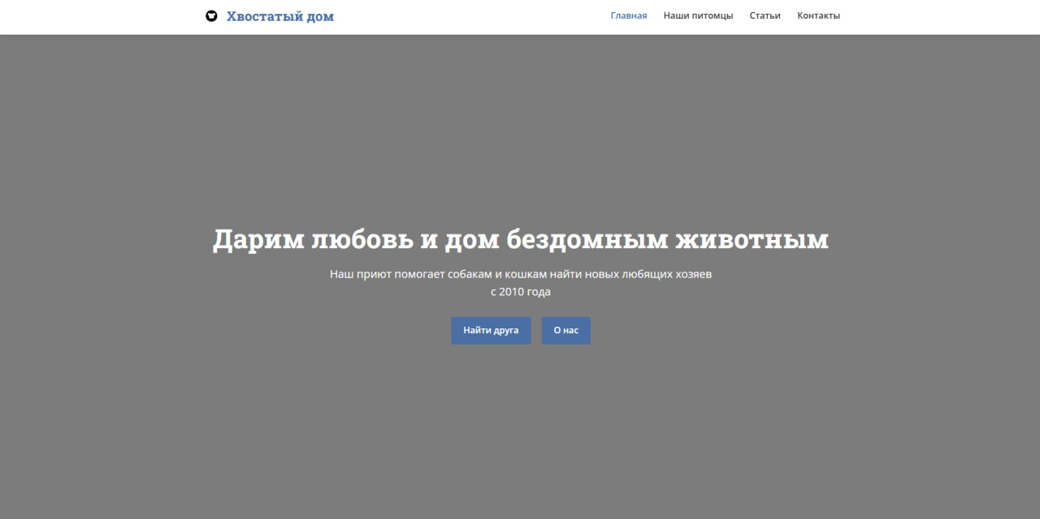

Рисунок 4.1 – Вид главной страницы на компьютере

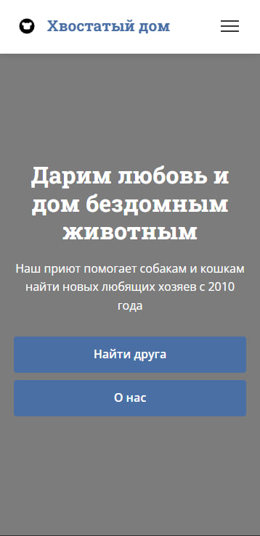

Рисунок 4.2 – Вид главной страницы на смартфоне

Размеры изображений адаптированы под экран.

4.2 Кроссбраузерность веб-сайта

Кроссбраузерное тестирование включало проверку в следующих браузерах: Google Chrome и Microsoft Edge. В результате тестирования, в Google Chrome все элементы отображаются корректно, анимации работают плавно, а шрифты загружаются правильно. Для Microsoft Edge аналогичная совместимость, как и с Google Chrome.

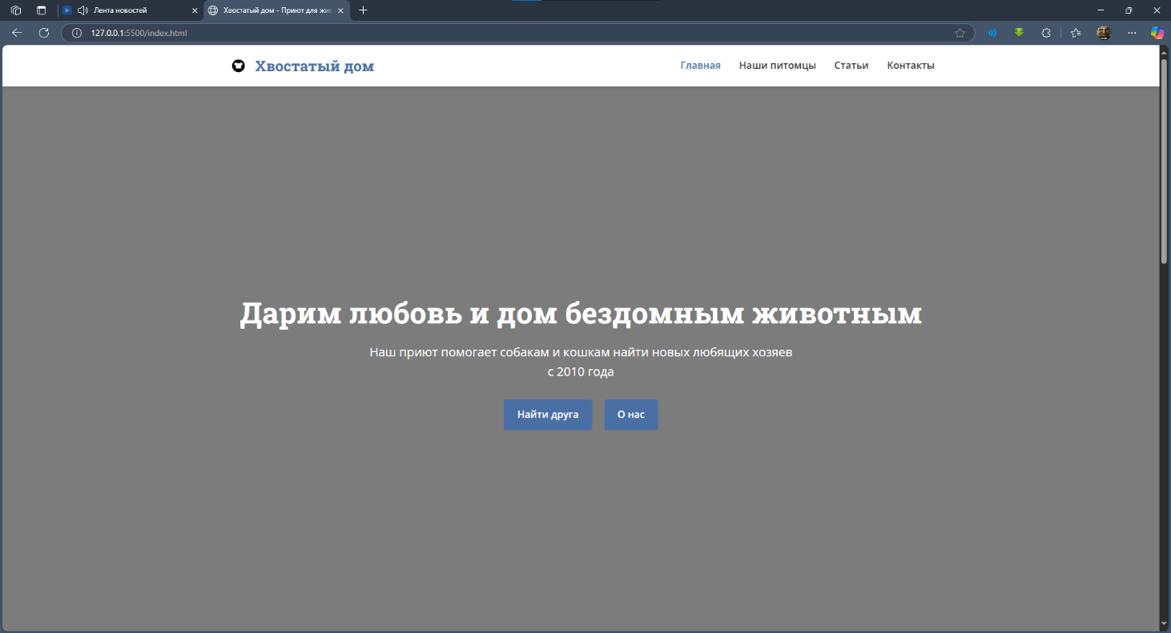

Рисунок 4.4 – Вид страницы в браузере Microsoft Edge

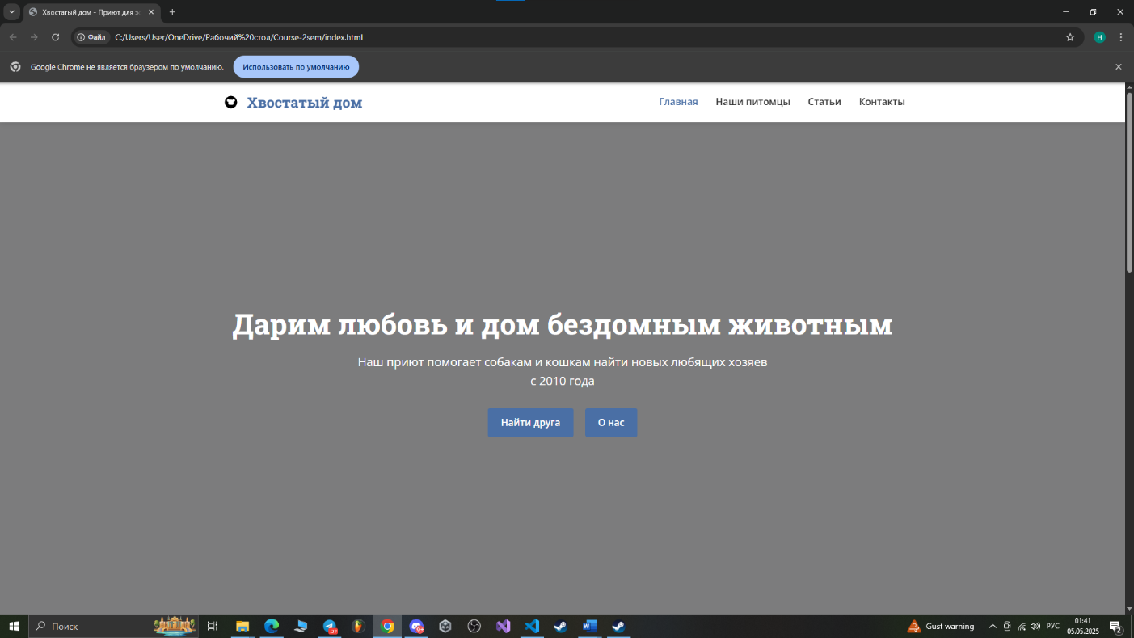

Рисунок 4.5 – Вид страницы в браузере Google Chrome

Весь код сайта успешно прошел тестирование через The W3C Markup Validation Service, что подтверждает его соответствие стандартам качества (рис. 4.6).



Рисунок 4.6 – Результат тестирования кода с помощью The W3C Markup Validation Service

4.3 Руководство пользователя

Сайт приюта «Хвостатый дом» разработан со специальным навигационным меню. Для ориентирования по основным разделам, таким как наши питомцы, статьи, контакты удобно использовать навигационное меню (рис. 4.7). Пользователь кликает на раздел, на который он хочет перейти.



Рисунок 4.7 – Навигационное меню веб-сайта приюта для животных «Хвостатый дом»

На рисунке 4.8 показана часть раздела «Статьи», где представлены блоки со ссылками на отдельные статьи.

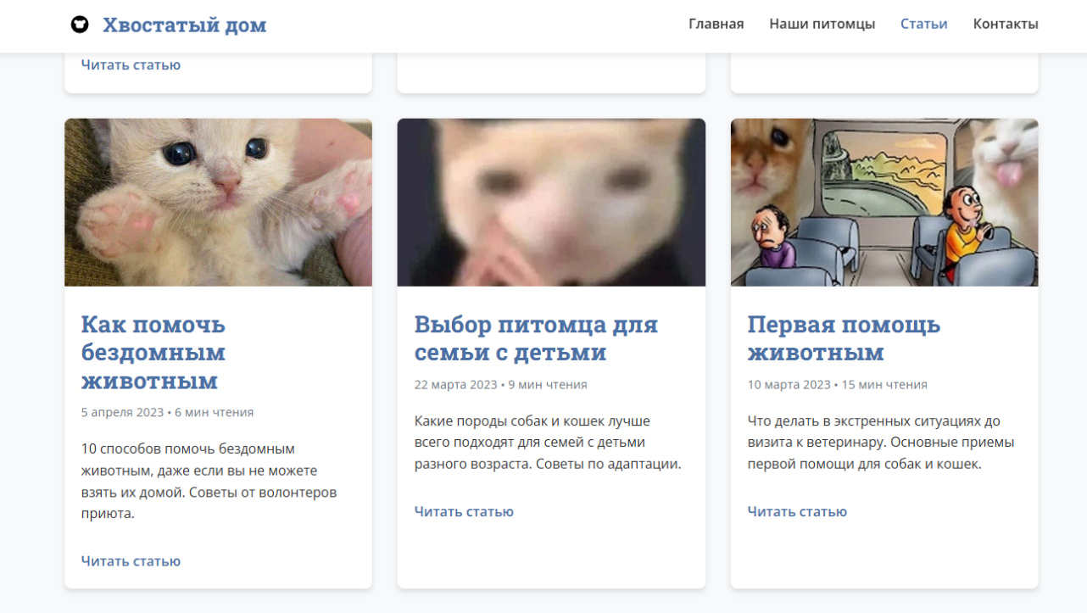

Рисунок 4.8 – Раздел «Статьи»

Кликнув на статью, пользователь попадает в модальное меню с подробными сведениями о статье (рис. 4.9).

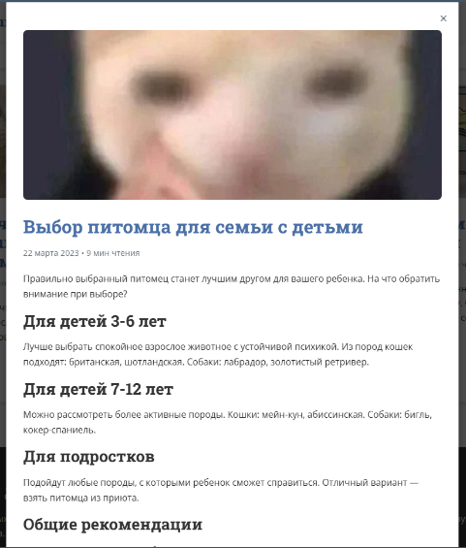

Рисунок 4.9 – Модальное меню статьи

В разделе «Контакты» пользователь может связаться с поддержкой, заполнив определенную форму, состоящая из полей имени, почты и сообщения (рис. 4.10).

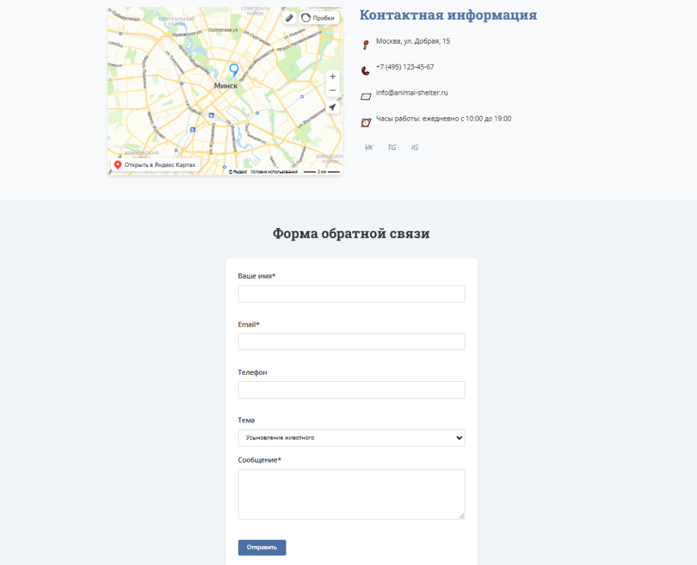

Рисунок 4.10 – Страница «Контакты» с формой обратной связи

Перейдя на страницу «Наши питомцы», пользователь может оставить заявку на забор животного, нажав на карточку понравившегося ему. Для дальнейшего взаимодействия требуется заполнить форму в модальном меню заявки ( рис. 4.11).

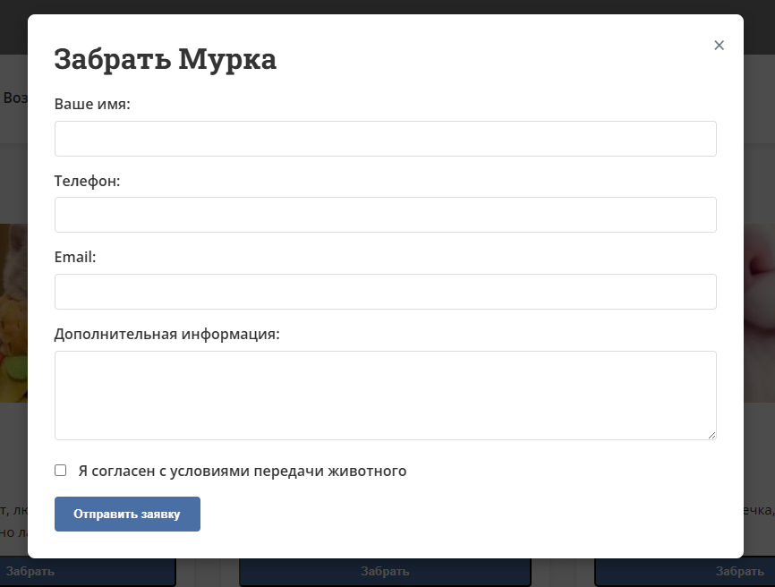

Рисунок 4.11 – Модальное меню заявки

4.4 Выводы

Адаптивный дизайн сайта был разработан с использованием CSS Grid и Flexbox, а также медиа-запросов для корректного отображения на различных устройствах, включая ноутбуки, планшеты и мобильные телефоны. В разделе представлены примеры отображения главной страницы на разных экранах, демонстрирующие гибкость контента и интерфейсных элементов.

Проведено кроссбраузерное тестирование в Google Chrome и Microsoft Edge, которое подтвердило стабильную работу сайта в обоих браузерах. Также подготовлено руководство пользователя, содержащее описание навигации по сайту и взаимодействия с его основными разделами, такими как новости, статьи, наши питомцы и контакты. В результате сайт успешно протестирован на адаптивность и кроссбраузерность, обеспечивая удобство и доступность для пользователей.

**Список использованных источников**

1. Аналог «barbos.by» [Электронный ресурс]. — Режим доступа: https://barbos.by.
2. Аналог «oldcat.by» [Электронный ресурс]. — Режим доступа: https://oldcat.by.
3. Репозиторий проекта на GitHub [Электронный ресурс]. — Режим доступа: https://github.com/Cristcher/CourseProject-2sem.
4. Хабибуллин И. Ш. Самоучитель XML: учебник. — СПб.: БХВ-Петербург, 2003. — 336 с.
5. Введение в кросс-браузерное тестирование [Электронный ресурс]. — Режим доступа: https://developer.mozilla.org/ru/docs/Learn/Tools_and_testing/Cross_browser_testing/Introduction.
6. Основы адаптивного веб-дизайна [Электронный ресурс]. — Режим доступа: https://www.w3schools.com/css/css_rwd_intro.asp.
7. Документация HTML [Электронный ресурс]. — Режим доступа: https://devdocs.io/html.
8. Тестирование веб-приложений на разных платформах [Электронный ресурс]. — Режим доступа: https://developer.chrome.com/docs/devtools/.

Заключение

В ходе выполнения курсового проекта по дисциплине «Компьютерные языки разметки» был разработан сайт приюта для животных «Хвостатый дом». Основной целью проекта являлось создание удобного, функционального и доступного веб-ресурса, который предоставляет пользователям информацию о питомцах, возможность их усыновления, полезные статьи о заботе о животных, а также контактные данные приюта.

На начальном этапе был проведен анализ аналогичных решений, таких как сайты «barbos.by» и «oldcat.by», что позволило определить ключевые разделы сайта, включая главную страницу, каталог питомцев, статьи и контактную информацию. Также были сформулированы технические требования к проекту, включая адаптивность, кроссбраузерность и интерактивность.

Для реализации проекта был выбран современный стек технологий, включающий HTML5, SCSS/CSS3, JavaScript и XML, а также Figma для прототипирования. Была разработана семантическая структура HTML-документа, обеспечивающая удобство восприятия и SEO-оптимизацию. Стилизация выполнена с помощью SCSS, что упростило поддержку кода и управление стилями.

Добавлены интерактивные элементы: адаптивное меню, карточки питомцев, фильтр по категориям, формы обратной связи и кнопка плавного перехода вверх. Реализована загрузка данных из XML-файлов с использованием JavaScript, что позволяет динамически обновлять информацию о питомцах и статьях без перезагрузки страницы.

Особое внимание уделено адаптивности сайта для корректного отображения на различных устройствах (десктопы, планшеты, смартфоны), использованы медиа-запросы и гибкие сетки на основе Flexbox и CSS Grid. Проведено тестирование кроссбраузерности в Google Chrome и Microsoft Edge, подтвердившее корректное функционирование сайта во всех средах.

Код проекта прошел валидацию с помощью The W3C Markup Validation Service, что подтверждает его соответствие современным стандартам веб-разработки. Реализован DOMParser для обработки XML-данных, что позволило динамически управлять информацией о питомцах.

Таким образом, в ходе выполнения курсового проекта были получены практические навыки клиентской веб-разработки, адаптивного дизайна, прототипирования интерфейсов и работы с XML-данными. Разработанный сайт может быть использован как основа для дальнейшего расширения, включая интеграцию с базой данных и подключение API для обновления информации о питомцах. Полученные результаты полезны не только как учебный пример, но и в реальных условиях для представления благотворительных организаций в интернете.

Ссылка на репозиторий GitHub [3]: <https://github.com/Cristcher/CourseProject-2sem>

Приложение А

**Прототипы веб-страниц**

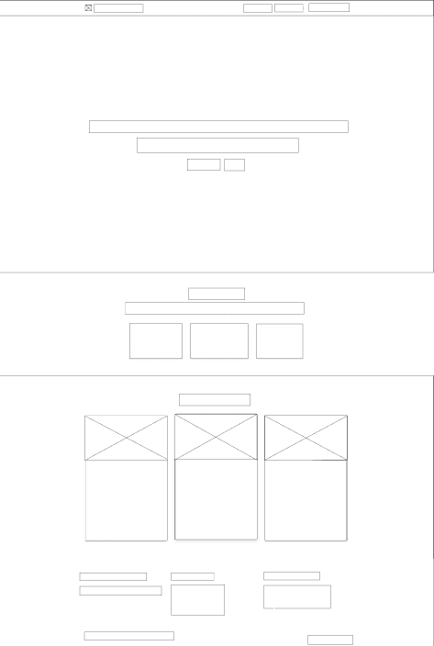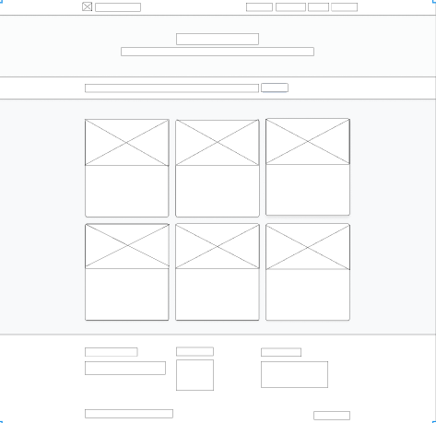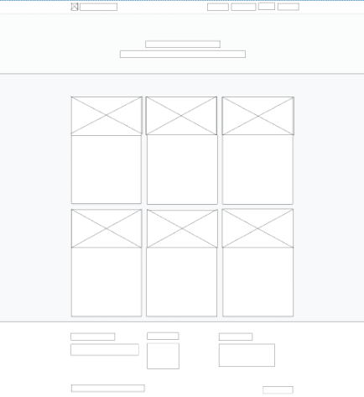

а б в

а – главная страница, б – страница «Наши питомцы», в – страница «статьи»

Рисунки – прототипы страниц для компьютера

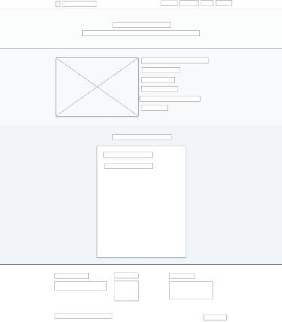

страница «Контакты»

Рисунки – прототипы страниц для компьютера

 Изображение выглядит как чек, текст

Контент, сгенерированный ИИ, может содержать ошибки.

а б в г

а – главная страница, б – страница «Наши питомцы», в – страница «статьи», г – страница «Контакты»

Рисунки – прототипы страниц для мобильных устройств

Приложение Б

**Макет структуры веб-сайта**

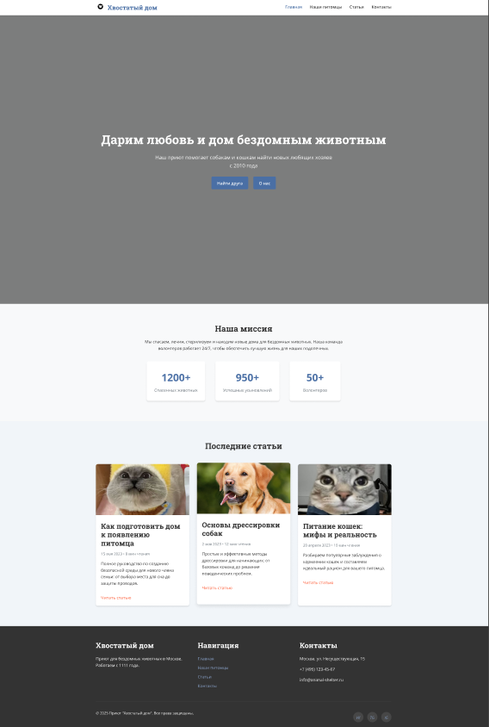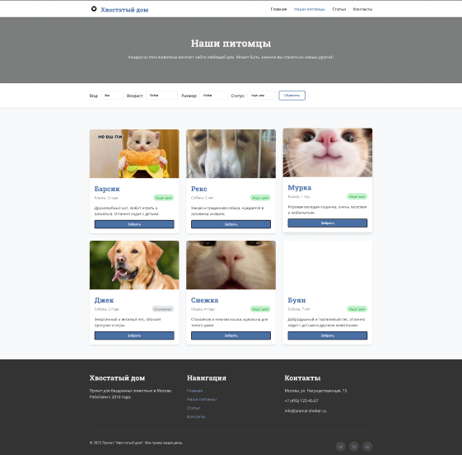

а б

а – главная, б – страница «Наши питомцы»

Рисунки – макеты страниц для компьютера

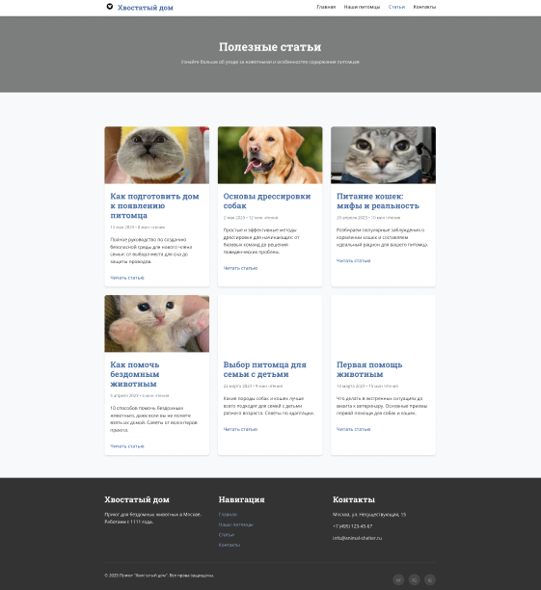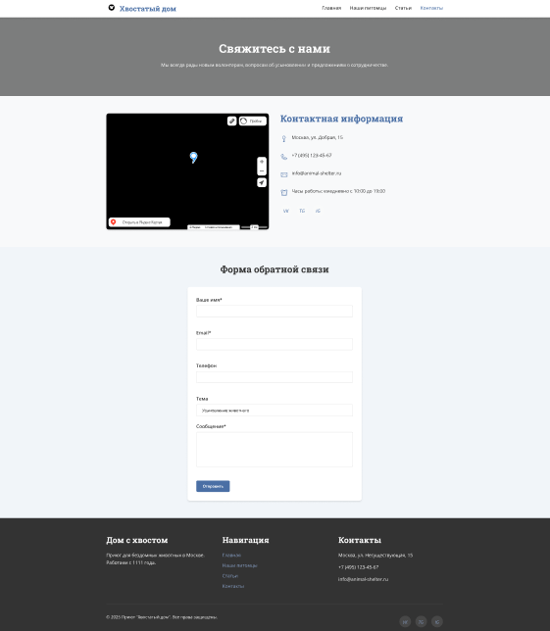

а б

а – страница «Статьи», б – страница «Контакты»

Рисунки – макеты страниц для компьютера

 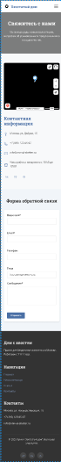

а б в г

а – главная страница, б – страница «Наши питомцы», в – страница «статьи», г – страница «Контакты»

Рисунки – макеты страниц для мобильных устройств

Приложение В

**Листинг НТML-документа**

|  |
| --- |
| <!DOCTYPE html>  <html lang="ru">  <head>  <meta charset="UTF-8">  <meta name="viewport" content="width=device-width, initial-scale=1.0">  <title>Хвостатый дом - Приют для животных</title>  <link rel="stylesheet" href="css/style.css">  <link rel="preconnect" href="https://fonts.googleapis.com">  <link rel="preconnect" href="https://fonts.gstatic.com" crossorigin>  <link href="https://fonts.googleapis.com/css2?family=Open+Sans:wght@400;600;700&family=Roboto+Slab:wght@400;700&display=swap" rel="stylesheet">  </head>  <body>  <header class="header">  <div class="container">  <a href="index.html" class="logo">  <svg width="36" height="36" viewBox="0 0 24 24" fill="none" xmlns="http://www.w3.org/2000/svg">  <path d="M12 18C15.3137 18 18 15.3137 18 12C18 8.68629 15.3137 6 12 6C8.68629 6 6 8.68629 6 12C6 15.3137 8.68629 18 12 18Z" fill="black" stroke="black" stroke-width="2"/>  <circle cx="12" cy="12" r="3" fill="white"/>  <circle cx="9" cy="10" r="1.5" fill="white"/>  <circle cx="15" cy="10" r="1.5" fill="white"/>  <circle cx="10.5" cy="13.5" r="1.5" fill="white"/>  <circle cx="13.5" cy="13.5" r="1.5" fill="white"/>  </svg>  <span>Хвостатый дом</span>  </a>  <nav class="nav">  <ul class="nav-list">  <li><a href="index.html" class="active">Главная</a></li>  <li><a href="animals.html">Наши питомцы</a></li>  <li><a href="articles.html">Статьи</a></li>  <li><a href="contacts.html">Контакты</a></li>  </ul>  <button class="nav-toggle" aria-label="Меню">  <span></span>  <span></span>  <span></span>  </button>  </nav>  </div>  </header>  <main>  <section class="hero">  <div class="container">  <h1>Дарим любовь и дом бездомным животным</h1>  <p>Наш приют помогает собакам и кошкам найти новых любящих хозяев с 2010 года</p>  <div class="hero-buttons">  <a href="animals.html" class="btn btn-primary">Найти друга</a>  <a href="#about" class="btn btn-primary">О нас</a>  </div>  </div>  </section>  <section id="about" class="about">  <div class="container">  <h2>Наша миссия</h2>  <p>Мы спасаем, лечим, стерилизуем и находим новые дома для бездомных животных. Наша команда волонтеров работает 24/7, чтобы обеспечить лучшую жизнь для наших подопечных.</p>  <div class="stats">  <div class="stat-item">  <span class="stat-number">1200+</span>  <span class="stat-label">Спасенных животных</span>  </div>  <div class="stat-item">  <span class="stat-number">950+</span>  <span class="stat-label">Успешных усыновлений</span>  </div>  <div class="stat-item">  <span class="stat-number">50+</span>  <span class="stat-label">Волонтеров</span>  </div>  </div>  </div>  </section>  <section class="news">  <div class="container">  <h2>Последние статьи</h2>  <div class="news-grid">  <article class="news-card">  <img src="images/article1.jpg" alt="Как подготовить дом к появлению питомца" loading="lazy">  <div class="news-content">  <h3>Как подготовить дом к появлению питомца</h3>  <p class="news-date">15 мая 2023 • 8 мин чтения</p>  <p>Полное руководство по созданию безопасной среды для нового члена семьи: от выбора места для сна до защиты проводов.</p>  <a href="articles.html" class="read-more" data-article="1">Читать статью</a>  </div>  </article>  <article class="news-card">  <img src="images/article2.jpg" alt="Основы дрессировки собак" loading="lazy">  <div class="news-content">  <h3>Основы дрессировки собак</h3>  <p class="news-date">2 мая 2023 • 12 мин чтения</p>  <p>Простые и эффективные методы дрессировки для начинающих: от базовых команд до решения поведенческих проблем.</p>  <a href="articles.html" class="read-more" data-article="2">Читать статью</a>  </div>  </article>  <article class="news-card">  <img src="images/article3.jpg" alt="Питание кошек: мифы и реальность" loading="lazy">  <div class="news-content">  <h3>Питание кошек: мифы и реальность</h3>  <p class="news-date">20 апреля 2023 • 10 мин чтения</p>  <p>Разбираем популярные заблуждения о кормлении кошек и составляем идеальный рацион для вашего питомца.</p>  <a href="articles.html" class="read-more" data-article="3">Читать статью</a>  </div>  </article>  </div>  </div>  </section>  </main>  <footer class="footer">  <div class="container">  <div class="footer-content">  <div class="footer-about">  <h3>Хвостатый дом</h3>  <p>Приют для бездомных животных в Москве. Работаем с 1111 года.</p>  </div>  <div class="footer-links">  <h3>Навигация</h3>  <ul>  <li><a href="index.html">Главная</a></li>  <li><a href="animals.html">Наши питомцы</a></li>  <li><a href="articles.html">Статьи</a></li>  <li><a href="contacts.html">Контакты</a></li>  </ul>  </div>  <div class="footer-contact">  <h3>Контакты</h3>  <p>Москва, ул. Несуществующая, 15</p>  <p>+7 (495) 123-45-67</p>  <p>info@animal-shelter.ru</p>  </div>  </div>  <div class="footer-bottom">  <p>&copy; 2025 Приют "Хвостатый дом". Все права защищены.</p>  <div class="social-links">  <a href="#" aria-label="ВКонтакте"><i class="icon-vk"></i></a>  <a href="#" aria-label="Telegram"><i class="icon-telegram"></i></a>  <a href="#" aria-label="Instagram"><i class="icon-instagram"></i></a>  </div>  </div>  </div>  </footer>  <script src="js/main.js"></script>  </body>  </html> |

Листинг – Структура HTML главной страницы

Приложение Г

**Листинг SCSS и CSS**

|  |
| --- |
| .btn{  display:inline-block;  padding:10px 20px;  border-radius:4px;  font-weight:600;  text-align:center;  cursor:pointer;  transition:all 0.3s ease;  }  .btn-primary{  background-color:#4a6fa5;  color:white;  border:2px solid #4a6fa5;  }  .btn-primary:hover{  background-color:#3a5782;  border-color:#3a5782;  }  .btn-secondary{  background-color:transparent;  color:#4a6fa5;  border:2px solid #4a6fa5;  }  .btn-secondary:hover{  background-color:#4a6fa5;  color:white;  }  .header{  background-color:white;  box-shadow:0 2px 10px rgba(0,0,0,0.1);  position:fixed;  width:100%;  z-index:1000;  }  .header .container{  display:flex;  justify-content:space-between;  align-items:center;  padding:15px 20px;  }  .logo{  font-family:'Roboto Slab',serif;  font-size:1.5rem;  font-weight:700;  color:#4a6fa5;  }  .nav-list{  display:flex;  list-style:none;  }  .nav-list li{  margin-left:30px;  }  .nav-list li a{  color:#333;  font-weight:600;  }  .nav-list li a:hover,.nav-list li a.active{  color:#4a6fa5;  }  @media (max-width:900px){  .nav-list{  display:none;  position:absolute;  top:100%;  left:0;  width:100%;  background-color:white;  flex-direction:column;  padding:20px;  box-shadow:0 5px 10px rgba(0,0,0,0.1);  }  .nav-list li{  margin:10px 0;  }  .nav-list.active{  display:flex;  }  }  .nav-toggle{  display:none;  background:none;  border:none;  cursor:pointer;  padding:10px;  }  .nav-toggle span{  display:block;  width:25px;  height:2px;  background-color:#333;  margin:5px 0;  transition:all 0.3s ease;  }  @media (max-width:900px){  .nav-toggle{  display:block;  }  }  .nav-toggle.active span:nth-child(1){  transform:rotate(45deg) translate(5px,5px);  }  .nav-toggle.active span:nth-child(2){  opacity:0;  }  .nav-toggle.active span:nth-child(3){  transform:rotate(-45deg) translate(5px,-5px);  }  .hero{  background:linear-gradient(rgba(0,0,0,0.5),rgba(0,0,0,0.5)),url('../images/hero-bg.jpg') no-repeat center center;  background-size:cover;  color:white;  text-align:center;  padding:180px 0 100px;  min-height:100vh;  display:flex;  justify-content:center;  align-items:center;  }  .hero h1{  font-size:3rem;  margin-bottom:20px;  }  .hero p{  font-size:1.25rem;  max-width:700px;  margin:0 auto 30px;  }  @media (max-width:900px){  .hero{  padding:150px 0 80px;  }  .hero h1{  font-size:2.5rem;  }  } |

Листинг – Стили кнопок, адаптивность

Приложение Д

**Листинг XML-файлов**

|  |
| --- |
| <?xml version="1.0" encoding="UTF-8"?>  <animals>  <animal>  <id>1</id>  <name>Барсик</name>  <type>cat</type>  <breed>Дворовый</breed>  <age>3</age>  <size>medium</size>  <gender>male</gender>  <status>available</status>  <description>Дружелюбный кот, любит играть и ласкаться. Отлично ладит с детьми.</description>  <history>Барсика нашли в подъезде жилого дома. Он был истощен и нуждался в лечении.</history>  <vaccinated>yes</vaccinated>  <sterilized>yes</sterilized>  <image>images/cat1.jpg</image>  </animal>  <animal>  <id>2</id>  <name>Рекс</name>  <type>dog</type>  <breed>Овчарка</breed>  <age>5</age>  <size>large</size>  <gender>male</gender>  <status>available</status>  <description>Умная и преданная собака, нуждается в активном хозяине.</description>  <history>Рекса бросили прежние хозяева при переезде. Он хорошо обучен базовым командам.</history>  <vaccinated>yes</vaccinated>  <sterilized>yes</sterilized>  <image>images/dog1.jpg</image>  </animal>  <animal>  <id>3</id>  <name>Мурка</name>  <type>cat</type>  <breed>Сибирская</breed>  <age>1</age>  <size>small</size>  <gender>female</gender>  <status>available</status>  <description>Игривая молодая кошечка, очень ласковая и любопытная.</description>  <history>Мурку принесли в приют, когда она была еще котенком.</history>  <vaccinated>yes</vaccinated>  <sterilized>yes</sterilized>  <image>images/cat2.jpg</image>  </animal>  <animal>  <id>4</id>  <name>Джек</name>  <type>dog</type>  <breed>Джек-рассел-терьер</breed>  <age>2</age>  <size>small</size>  <gender>male</gender>  <status>adopted</status>  <description>Энергичный и веселый пес, обожает прогулки и игры.</description>  <history>Джека нашли на улице с травмой лапы. После лечения он полностью восстановился.</history>  <vaccinated>yes</vaccinated>  <sterilized>yes</sterilized>  <image>images/dog2.jpg</image>  </animal>  <animal>  <id>5</id>  <name>Снежка</name>  <type>cat</type>  <breed>Персидская</breed>  <age>4</age>  <size>medium</size>  <gender>female</gender>  <status>available</status>  <description>Спокойная и нежная кошка, идеальна для тихого дома.</description>  <history>Снежка потерялась во время переезда своих хозяев и так и не нашла их.</history>  <vaccinated>yes</vaccinated>  <sterilized>yes</sterilized>  <image>images/cat3.jpg</image>  </animal>  <animal>  <id>6</id>  <name>Буян</name>  <type>dog</type>  <breed>Лабрадор</breed>  <age>7</age>  <size>large</size>  <gender>male</gender>  <status>available</status>  <description>Добродушный и терпеливый пес, отлично ладит с детьми и другими животными.</description>  <history>Буяна сдали в приют из-за переезда хозяев за границу.</history>  <vaccinated>yes</vaccinated>  <sterilized>yes</sterilized>  <image>images/dog3.jpg</image>  </animal>  </animals> |

Листинг – Данные о животных в формате XML.

Приложение Е

**Листинг SVG**

|  |
| --- |
| <svg width="36" height="36" viewBox="0 0 24 24" fill="none" xmlns="http://www.w3.org/2000/svg">  <path d="M12 18C15.3137 18 18 15.3137 18 12C18 8.68629 15.3137 6 12 6C8.68629 6 6 8.68629 6 12C6 15.3137 8.68629 18 12 18Z" fill="black" stroke="black" stroke-width="2"/>  <circle cx="12" cy="12" r="3" fill="white"/>  <circle cx="9" cy="10" r="1.5" fill="white"/>  <circle cx="15" cy="10" r="1.5" fill="white"/>  <circle cx="10.5" cy="13.5" r="1.5" fill="white"/>  <circle cx="13.5" cy="13.5" r="1.5" fill="white"/>  </svg> |

Листинг – Логотип в формате SVG.

Приложение Ж

**Листинг JavaScript**

|  |
| --- |
| document.addEventListener('DOMContentLoaded',function(){  const contactForm=document.getElementById('contact-form');  const formSuccess=document.createElement('div');  formSuccess.className='form-success-message';  formSuccess.style.display='none';  formSuccess.textContent='Спасибо за сообщение!';  contactForm.parentNode.insertBefore(formSuccess,contactForm.nextSibling);  formSuccess.style.cssText=`  display:none;  padding:15px;  margin-top:20px;  background-color:#4CAF50;  color:white;  text-align:center;  border-radius:4px;  animation:fadeIn 0.5s;  `;  contactForm.addEventListener('submit',function(e){  e.preventDefault();  // Валидация формы  let isValid=true;  // Проверка обязательных полей  const requiredFields=contactForm.querySelectorAll('[required]');  requiredFields.forEach(field=>{  if(!field.value.trim()){  isValid=false;  field.nextElementSibling.textContent='Это поле обязательно для заполнения';  field.style.borderColor='#ff4444';  }else{  field.nextElementSibling.textContent='';  field.style.borderColor='#ddd';  }  });  // Проверка email  const emailField=contactForm.querySelector('#email');  if(emailField.value&&!isValidEmail(emailField.value)){  isValid=false;  emailField.nextElementSibling.textContent='Пожалуйста, введите корректный email';  emailField.style.borderColor='#ff4444';  }  if(isValid){  contactForm.style.display='none';  // Показываем сообщение  formSuccess.style.display='block';  // Через 5 секунд возвращаем форму  setTimeout(()=>{  formSuccess.style.display='none';  contactForm.style.display='block';  contactForm.reset();  },5000);  }  });  // Функция проверки email  function isValidEmail(email){  const re=/^[^\s@]+@[^\s@]+\.[^\s@]+$/;  return re.test(email);  }  }); |

Листинг – JavaScript с валидацией формы

|  |
| --- |
| // Мобильное меню  document.addEventListener('DOMContentLoaded',function(){  const navToggle=document.querySelector('.nav-toggle');  const navList=document.querySelector('.nav-list');  if(navToggle&&navList){  navToggle.addEventListener('click',function(){  this.classList.toggle('active');  navList.classList.toggle('active');  });  }  // Плавная прокрутка для якорей  document.querySelectorAll('a[href^="#"]').forEach(anchor=>{  anchor.addEventListener('click',function(e){  e.preventDefault();  const targetId=this.getAttribute('href');  if(targetId==='#')return;  const targetElement=document.querySelector(targetId);  if(targetElement){  const headerHeight=document.querySelector('.header').offsetHeight;  const targetPosition=targetElement.getBoundingClientRect().top+window.pageYOffset-headerHeight;  window.scrollTo({  top:targetPosition,  behavior:'smooth'  });  // Закрываем мобильное меню, если оно открыто  if(navToggle&&navList){  navToggle.classList.remove('active');  navList.classList.remove('active');  }  }  });  });  // Закрытие модального окна при клике вне его  const modal=document.getElementById('animal-modal');  if(modal){  modal.addEventListener('click',function(e){  if(e.target===this){  this.style.display='none';  }  });  }  });  // Функция для закрытия модального окна  function closeModal(){  const modal=document.getElementById('animal-modal');  if(modal){  modal.style.display='none';  }  } |

Листинг – JavaScript с бургер меню, модальным меню